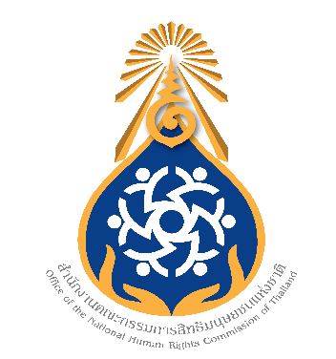

กสม. มีมติตรวจสอบเหตุเจ้าหน้าที่ปะทะผู้ชุมนุมคืนวันที่ 28 กุมภาพันธ์
เตรียมเปิดรายงานผลการตรวจสอบกรณีการชุมนุมทางการเมืองช่วงปลายปี 2563

วันที่ 3 มีนาคม 2564 นางประกายรัตน์ ต้นธีรวงศ์ กรรมการสิทธิมนุษยชนแห่งชาติ ทำหน้าที่แทนประธานกรรมการสิทธิมนุษยชนแห่งชาติ เปิดเผยว่า ตามที่มีผู้ชุมนุมในนามกลุ่ม “REDEM” ประกาศ
เคลื่อนตัวไปยังบ้านพักนายกรัฐมนตรี เมื่อวันที่ 28 กุมภาพันธ์ และเกิดการเผชิญหน้า โดยผู้ชุมนุมมี
การขว้างปาสิ่งของและปะทะกับเจ้าหน้าที่ตำรวจที่ปฏิบัติหน้าที่ในพื้นที่การชุมนุม บริเวณใกล้กรมทหารราบที่ 1 รักษาพระองค์ เจ้าหน้าที่ตำรวจได้ใช้มาตรการกระชับพื้นที่และสลายการชุมนุม มีการฉีดน้ำ ใช้แก๊สน้ำตาและกระสุนยาง โดยมีผู้ได้รับบาดเจ็บจำนวนมากจากเหตุการณ์ดังกล่าวรวมทั้งมีเจ้าหน้าที่ตำรวจเสียชีวิตด้วยนั้น
คณะกรรมการสิทธิมนุษยชนแห่งชาติ (กสม.) ในคราวประชุม กสม. ด้านการบริหาร ครั้งที่ 11/2564 เมื่อวันที่ 2 มีนาคม 2564 ได้พิจารณากรณีดังกล่าวและมีมติเห็นควรหยิบยกเป็นกรณีขึ้นตรวจสอบรวมกับกรณีอาสาสมัครทางการแพทย์ที่อ้างว่าถูกจับกุมและได้รับบาดเจ็บจากปฏิบัติการของเจ้าหน้าที่เมื่อวันที่
13 กุมภาพันธ์ 2564 ซึ่ง กสม. ได้หยิบยกขึ้นตรวจสอบก่อนหน้านี้
นางประกายรัตน์ กล่าวว่า ในการตรวจสอบกรณีที่เกิดขึ้นในครั้งนี้ จำเป็นต้องรับฟังข้อเท็จจริง
จากทุกฝ่ายอย่างรอบด้านในทุกช่วงเวลาของสถานการณ์ที่เกิดขึ้น เพราะข้อมูลที่ปรากฏในสื่อมีแง่มุม
ที่แตกต่างกัน จึงเป็นกรณีที่มีความละเอียดอ่อนอย่างยิ่ง โดย​ กสม. จะเชิญผู้เชี่ยวชาญและผู้ทรงคุณวุฒิ
ในเรื่องนี้​มารับฟังความเห็นประกอบการพิจารณา และ​ กสม. จะยึดหลักความเป็นกลาง การปฏิบัติตามหลักการสิทธิมนุษยชนสากลอย่างเที่ยงตรง ตลอดจนจะเร่งดำเนินการตรวจสอบโดยเร็ว
“สำหรับเหตุการณ์ชุมนุมทางการเมืองที่เกิดขึ้นระหว่างเดือนกรกฎาคม – ธันวาคม 2563 นั้น​ ขณะนี้ กสม. ได้ดำเนินการตรวจสอบข้อเท็จจริงเสร็จเรียบร้อยแล้ว อยู่ในระหว่างการจัดทำรายงานผลการตรวจสอบ
และข้อเสนอแนะซึ่งจะเปิดเผยต่อสาธารณะในเร็ว ๆ นี้” ประธาน กสม. กล่าว

สำนักงานคณะกรรมการสิทธิมนุษยชนแห่งชาติ
3 มีนาคม 2564

